Практическая работа № 4
НАЧАЛЬНАЯ КОНФИГУРАЦИЯ МАРШРУТИЗАТОРА CISCO

Цель работы: Создать (собрать и сконфигурировать) изображённую на диаграмме сеть. Настроить сетевые адреса устройств в соответствии с таблицей сетевых адресов. Произвести начальную конфигурацию маршрутизаторов. С помощью команды show и утилиты ping удостовериться, что устройства функционируют правильно.
Используемые средства и оборудование: IBM/PC совместимый компьютер с пакетом Cisco Packet Tracer; лабораторный стенд Cisco.
ЭТАПЫ ВЫПОЛНЕНИЯ РАБОТЫ
Задание: В ходе выполнения лабораторной работы необходимо промоделировать сеть, представленную на рисунке 1.1
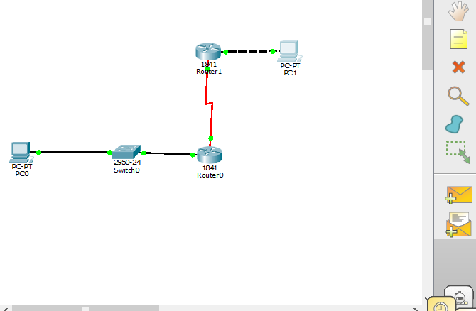
Рисунок-1.1
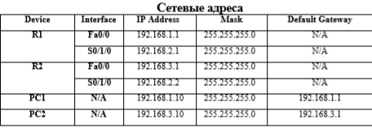
1. Произведите начальную конфигурацию маршрутизатора R1.
1.1. Двойным щелчком левой кнопки мыши откройте мену конфигурации маршрутизатора.
1.2. Перейдите на вкладку CLI.
1.3. В появившемся окне, на вопрос «Continue with configuration dialog? [yes/no]» ответьте, нет. Для этого необходимо напечатать «no» и нажать Enter
1.4. Зайдите в режим “privileged EXEC”.
Router>enable
Router#
1.5. Зайдите в режим глобальной конфигурации маршрутизатора.
Router#configure terminal
Enter configuration commands, one per line. End with CNTL/Z.
Router (config)#
1.6. Сконфигурируйте имя маршрутизатора.
Router (config) #hostname R1
R1(config)#
1.7. Отключите DNS lookup.
R1(config)#no ip domain-lookup
R1(config)#
1.8. Сконфигурируйте пароль для режима “EXEC mode”.
R1(config)#enable secret пароль
R1(config)#
1.9. Сконфигурируйте баннер. R1(config)#banner motd “текст “
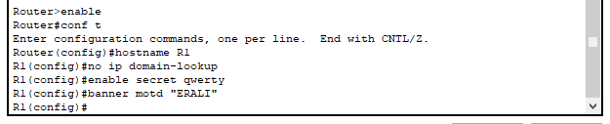
1.10. Сконфигурируйте пароль, который нужно будет вводить при подключении к устройству через консоль.
Rl (config)#line console 0
R1(config-line)#password пароль
Rl(config-line)#login
Rl(config-line)#exit
Rl(config)#
1.11. Сконфигурируйте интерфейс FastEthernetO/O в соответствии со схемой адресации сети.
Rl(config)#interface fastethernet 0/0
Rl(config-if)#ip address 192.168.1.1 255.255.255.0
Rl(config-if)#no shutdown
%LINK-5-CHANGED: Interface FastEthernetO/0, changed state to up %LINEPROTO-5-UPDOWN: Line protocol on Interface FastEthernetO/0, changed state to up Rl(config-if)#

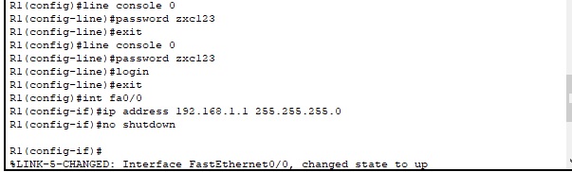

1.12. Сконфигурируйте интерфейс Serial0/1/0 в соответствии со схемой адресации сети. Команда clock rate используется для синхронизации устройств при WAN-соединениях.
Rl(config-if)#interface serial 0/1/0
Rl(config-if)#ip address 192.168.2.1 255.255.255.0
Rl(config-if)#clock rate 64000
Rl(config-if)#no shutdown
Rl(config-if)#
Серийный интерфейс не активируется до тех пор, пока не будет сконфигурирован и активирован интерфейс на другой стороне. В данном случае — серийный интерфейс на маршрутизаторе R2
1.13. Вернитесь в режим «privileged EXEC». Use the end command to return to privileged EXEC mode.
Rl(config-if)#end
Rl#
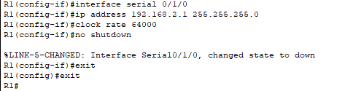
1.14. Сохраните настройки на маршрутизаторе
R1. Rl#copy running-config startup-config Building configuration...
[OK]
Rl#
2. Произведите начальную конфигурацию маршрутизатора R2
2.1. Для маршрутизатора R2 повторите пункты 1.1 - 1.7
2.2. Сконфигурируйте интерфейс SerialO/1/O в соответствии со схемой адресации сети.
R2(config)#interface serial 0/1/0
R2(config-if)#ip address 192.168.2.2 255.255.255.0
R2(config-if)#no shutdown
%LINK-5-CHANGED: Interface Serial0/0/0, changed state to up
%LINEPROTO-5-UPDOWN: Line protocol on Interface Serial0/0/0, changed state to up
R2(config-if)#

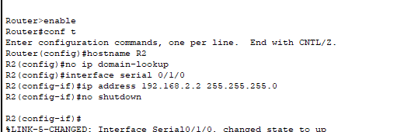

2.3. Сконфигурируйте интерфейс FastEthernet0/0 в соответствии со схемой адресации сети.
R2(config-if)#interfасе fastethernet 0/0
R2(config-if)#ip address 192.168.3.1 255.255.255.0
R2(config-if)#no shutdown
%LINK-5-CHANGED: Interface FastEthernetO/0, changed state to up
%LINEPROTO-5-UPDOWN: Line protocol on Interface FastEthernetO/0, changed state to up
R2(config-if)#
2.4. Вернитесь в режим “privileged EXEC”.
Use the end command to return to privileged EXEC mode.
R1(config-if)#end Rl# 2.5. Сохраните настройки на маршрутизаторе R2. Rl#copy running-config startup-config Building configuration...
[OK]
Rl#
3. Сконфигурируйте сетевые настройки на конечных устройствах.
3.1. Двойным щелчком левой кнопки мыши откройте мену конфигурации РС1.
3.2. Перейдите на вкладку Desktop
3.3. Нажмите на кнопку IP configuration и занесите необходимые параметры
3.4. Повторите пункты 3.1 - 3.3 для PC2.
4. Проверка и тестирование сети.
4.1. С помощью команды show ip route убедитесь, что в таблицах маршрутизации присутствуют сети, в которых находятся интерфейсы маршрутизатора. Вывод команды show ip route должен выглядеть следующим образом:
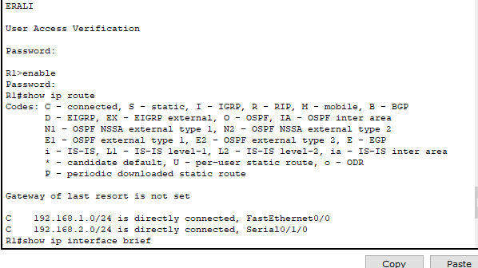
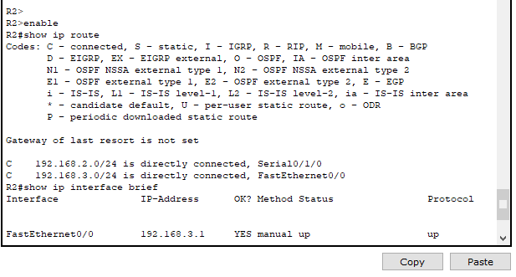
4.2. С помощью команды show ip interface brief убедитесь, что интерфейсы маршрутизатора настроены и активизированы
Вывод команды show ip interface brief должен выглядеть следующим образом:
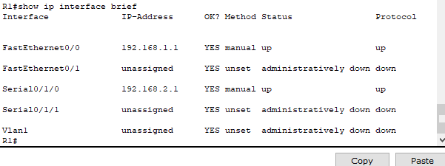
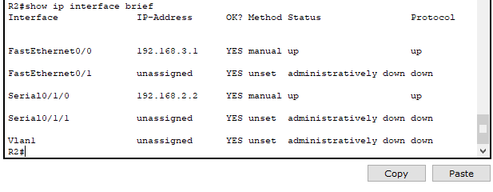
4.3. С помощью утилиты ping проверьте доступность устройств в сети. Чтобы запустить утилиту ping на конечном устройстве (на PC) необходимо: На вкладке Desktop нажать на кнопку Command Prompt (эмулятор CMD)
Вывод: в ходе практической работы были произведены начальные конфигурации маршрутизаторов R1 и R2, сконфигурированы сетевые настройки на конечных устройствах и была проведена проверка и тестирование сети.

КОНТРОЛЬНЫЕ ВОПРОСЫ
Используя утилиту ping, ответьте на следующие вопросы:
1. С РС1 возможно пропинговать маршрутизатор R1? Если да, то какой из интерфейсов маршрутизатора?
2. С РС2 возможно пропинговать маршрутизатор R2? Если да, то какой из интерфейсов маршрутизатора?
3. С РС2 возможно пропинговать РС1?

